Белорусский государственный технологический университет

Факультет информационных технологий

Кафедра программной инженерии

 Лабораторная работа 6

По дисциплине «Основы алгоритмизации и программирования»

На тему «Динамические структуры данных. Односвязные списки»

Выполнил:

Студент 1 курса 6 группы

Романов Игорь Вячеславович

Преподаватель: асс. Андронова М.В.

2024, Минск

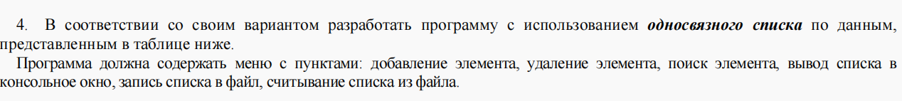

Вариант 12 (основной)



#include <iostream>

#include <fstream>

#include <Windows.h>

using namespace std;

//односвязный список

struct list {

float number;

list* next;

};

//прототипы функций

void insertData(list*&, float);

void printList(list*);

void getAverage(list*);

float deleteData(list*&, float);

int searchData(list*, float);

int isEmpty(list*);

void toFile(list*);

void fromFile(list*&);

// главная функция

int main() {

SetConsoleOutputCP(1251);

SetConsoleCP(1251);

list* first = nullptr; //указатель на начало односвязного списка

int choice;

float value;

do {

cout << "Выберите вариант работы приложения:" << endl;

cout << " 1 - Ввод числа" << endl;

cout << " 2 - Вывод списка в консольное окно" << endl;

cout << " 3 - Поиск среднего значения положительных чисел" << endl;

cout << " 4 - Удаление числа" << endl;

cout << " 5 - Поиск числа" << endl;

cout << " 6 - Запись списка в файл" << endl;

cout << " 7 - Считывание списка из файла" << endl;

cout << " 0 - Выход" << endl;

cout << "Ваш выбор: ";

cin >> choice;

switch (choice) {

case 1: { //ввод числа

cout << "Введите число: ";

cin >> value;

insertData(first, value);

break;

}

case 2: { //вывести элементы списка

if (!isEmpty(first)) {

printList(first);

}

else {

cout << "Список пуст" << endl;

}

break;

}

case 3: { //посчитать средние значения положительных чисел списка

if (!isEmpty(first)) {

getAverage(first);

}

else {

cout << "Список пуст" << endl;

}

break;

}

case 4: { // удалить число из списка

if (!isEmpty(first)) {

cout << "Введите удаляемое число: ";

cin >> value;

if (deleteData(first, value)) {

cout << "Удалено число " << value << endl;

printList(first);

}

else {

cout << "Число не найдено" << endl;

}

}

else {

cout << "Список пуст" << endl;

}

break;

}

case 5: { //поиск числа в спииске

float search;

cout << "Введите число для поиска: ";

cin >> search;

if (searchData(first, search)) {

cout << "Введенное число есть в списке." << endl;

}

else {

cout << "Введенного числа нет в списке." << endl;

}

break;

}

case 6: { //запись списка в файл

toFile(first);

break;

}

case 7: { //чтение списка из файла

fromFile(first);

break;

}

case 0: { //выход из программы

cout << "Конец программы" << endl;

break;

}

default: { //в случае неверного ввода

cout << "Неправильный выбор" << endl;

break;

}

}

} while (choice != 0);

//очищение памяти, занятой списком

list* temp;

while (first != nullptr) {

temp = first;

first = first->next;

delete(temp);

}

return 0;

}

// добавление числа value в список

void insertData(list*& p, float value) {

list* newP = new list; //выделение места для ячейки списка и создание указателя на нее

if (newP != nullptr) {

newP->number = value;

newP->next = p;

p = newP;

}

else {

cout << "Операция добавления не выполнена" << endl;

}

}

// вывод списка

void printList(list* p) {

if (p == nullptr) { //если дошли до начала списка

cout << "Список пуст" << endl;

}

else {

cout << "Список:" << endl;

while (p != nullptr) { //пока не дошли до начала списка,

cout << p->number << " "; //выводим элементы

p = p->next; //переходим к новому элементу по адресу

}

cout << "NULL" << endl;

}

}

// поиск среднего значения положительных чисел списка

void getAverage(list* p) {

float average = 0, counter_pos = 0;

while (p != nullptr) {

if (p->number > 0) {

counter_pos++;

average += p->number;

}

p = p->next;

}

if (counter_pos == 0) {

cout << "В списке нет положительных чисел" << endl;

}

else {

cout << "Среднее значение положительных чисел: " << average / counter_pos << endl;

}

}

// Удаление числа

float deleteData(list*& p, float value) {

list* previous = nullptr, * current = p, * temp;

while (current != nullptr && current->number != value) { //ищем нужный элемент, пока не найдем или не доберемся до нуль-элемента

previous = current;

current = current->next;

}

if (current != nullptr) {

temp = current;

if (previous != nullptr)

previous->next = current->next;

else

p = current->next;

delete(temp);

return value;

}

return 0;

}

//Список пустой? (1-да, 0-нет)

int isEmpty(list* p) {

return p == nullptr;

}

// поиск числа в списке

int searchData(list* p, float value) {

while (p != nullptr) {

if (p->number == value) {

return 1;

}

p = p->next;

}

return 0;

}

//запись чисел в файл

void toFile(list* p) {

ofstream ofile("numbers.txt"); //создание файла для записи

if (ofile.fail()) {

cout << "Ошибка открытия файла" << endl;

exit(1);

}

if (!isEmpty(p)) { //проверка, не пустой ли список

while (p != nullptr) {

ofile << p->number << " "; //запись элементов списка в файл

p = p->next;

}

}

else {

cout << "Список пуст" << endl;

}

ofile.close();

cout << "Список записан в файл" << endl;

}

//чтение списка из файла

void fromFile(list*& p) {

float temp;

ifstream ifile("numbers.txt"); //создание файла для чтения

if (ifile.fail()) {

cout << "Ошибка открытия файла" << endl;

exit(1);

}

while (ifile >> temp) { //чтение списка из файла

insertData(p, temp); //создание списка

}

ifile.close();

cout << "Список прочитан из файла" << endl;

printList(p); //вывод полученного списка

}

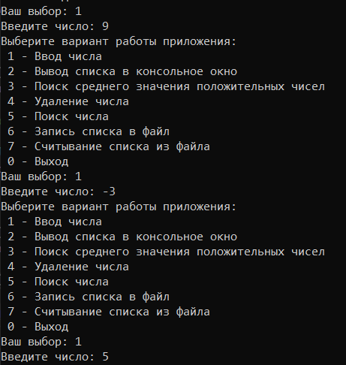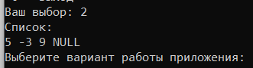



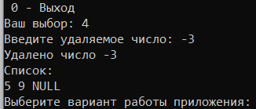

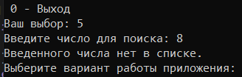

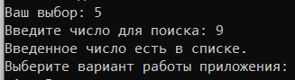

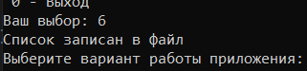

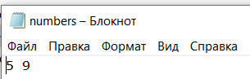

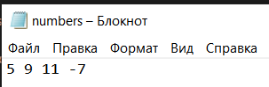

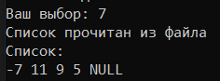

Доп. задания

Вариант 11

#include <iostream>

#include <fstream>

#include <Windows.h>

using namespace std;

//односвязный список

struct list {

int number;

list* next;

};

//прототипы функций

void insertData(list*&, int);

void printList(list*);

void getSum(list*);

int deleteData(list*&, int);

int searchData(list*, int);

int isEmpty(list*);

void toFile(list*);

void fromFile(list*&);

// главная функция

int main() {

SetConsoleOutputCP(1251);

SetConsoleCP(1251);

list* first = nullptr; //указатель на начало односвязного списка

int choice, value;

do {

cout << "Выберите вариант работы приложения:" << endl;

cout << " 1 - Ввод числа" << endl;

cout << " 2 - Вывод списка в консольное окно" << endl;

cout << " 3 - Поиск суммы положительных чисел, оканчивающихся на 7" << endl;

cout << " 4 - Удаление числа" << endl;

cout << " 5 - Поиск числа" << endl;

cout << " 6 - Запись списка в файл" << endl;

cout << " 7 - Считывание списка из файла" << endl;

cout << " 0 - Выход" << endl;

cout << "Ваш выбор: ";

cin >> choice;

switch (choice) {

case 1: { //ввод числа

cout << "Введите число: ";

cin >> value;

insertData(first, value);

break;

}

case 2: { //вывести элементы списка

if (!isEmpty(first)) {

printList(first);

}

else {

cout << "Список пуст" << endl;

}

break;

}

case 3: { //посчитать средние значения положительных чисел списка

if (!isEmpty(first)) {

getSum(first);

}

else {

cout << "Список пуст" << endl;

}

break;

}

case 4: { // удалить число из списка

if (!isEmpty(first)) {

cout << "Введите удаляемое число: ";

cin >> value;

if (deleteData(first, value)) {

cout << "Удалено число " << value << endl;

printList(first);

}

else {

cout << "Число не найдено" << endl;

}

}

else {

cout << "Список пуст" << endl;

}

break;

}

case 5: { //поиск числа в спииске

int search;

cout << "Введите число для поиска: ";

cin >> search;

if (searchData(first, search)) {

cout << "Введенное число есть в списке." << endl;

}

else {

cout << "Введенного числа нет в списке." << endl;

}

break;

}

case 6: { //запись списка в файл

toFile(first);

break;

}

case 7: { //чтение списка из файла

fromFile(first);

break;

}

case 0: { //выход из программы

cout << "Конец программы" << endl;

break;

}

default: { //в случае неверного ввода

cout << "Неправильный выбор" << endl;

break;

}

}

} while (choice != 0);

//очищение памяти, занятой списком

list* temp;

while (first != nullptr) {

temp = first;

first = first->next;

delete(temp);

}

return 0;

}

// добавление числа value в список

void insertData(list*& p, int value) {

list* newP = new list; //выделение места для ячейки списка и создание указателя на нее

if (newP != nullptr) {

newP->number = value;

newP->next = p;

p = newP;

}

else {

cout << "Операция добавления не выполнена" << endl;

}

}

// вывод списка

void printList(list* p) {

if (p == nullptr) { //если дошли до начала списка

cout << "Список пуст" << endl;

}

else {

cout << "Список:" << endl;

while (p != nullptr) { //пока не дошли до начала списка,

cout << p->number << " "; //выводим элементы

p = p->next; //переходим к новому элементу по адресу

}

cout << "NULL" << endl;

}

}

// поиск суммы положительных чисел, оканчивающихся на 7

void getSum(list* p) {

int sum = 0, counter_pos = 0;

while (p != nullptr) {

if (p->number > 0 && p->number % 10 == 7) {

sum += p->number;

counter_pos++;

}

p = p->next;

}

if (counter_pos == 0) {

cout << "В списке нет положительных чисел, оканчивающихся на 7." << endl;

}

else {

cout << "Сумма положительных чисел, оканчивающихся на 7: " << sum << endl;

}

}

// Удаление числа

int deleteData(list*& p, int value) {

list* previous = nullptr, * current = p, * temp;

while (current != nullptr && current->number != value) { //ищем нужный элемент, пока не найдем или не доберемся до нуль-элемента

previous = current;

current = current->next;

}

if (current != nullptr) {

temp = current;

if (previous != nullptr)

previous->next = current->next;

else

p = current->next;

delete(temp);

return value;

}

return 0;

}

//Список пустой? (1-да, 0-нет)

int isEmpty(list* p) {

return p == nullptr;

}

// поиск числа в списке

int searchData(list* p, int value) {

while (p != nullptr) {

if (p->number == value) {

return 1;

}

p = p->next;

}

return 0;

}

//запись чисел в файл

void toFile(list* p) {

ofstream ofile("numbers.txt"); //создание файла для записи

if (ofile.fail()) {

cout << "Ошибка открытия файла" << endl;

exit(1);

}

if (!isEmpty(p)) { //проверка, не пустой ли список

while (p != nullptr) {

ofile << p->number << " "; //запись элементов списка в файл

p = p->next;

}

}

else {

cout << "Список пуст" << endl;

}

ofile.close();

cout << "Список записан в файл" << endl;

}

//чтение списка из файла

void fromFile(list*& p) {

int temp;

ifstream ifile("numbers.txt"); //создание файла для чтения

if (ifile.fail()) {

cout << "Ошибка открытия файла" << endl;

exit(1);

}

while (ifile >> temp) { //чтение списка из файла

insertData(p, temp); //создание списка

}

ifile.close();

cout << "Список прочитан из файла" << endl;

printList(p); //вывод полученного списка

}

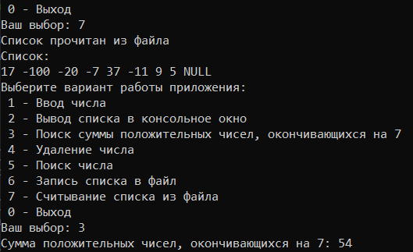

Вариант 13

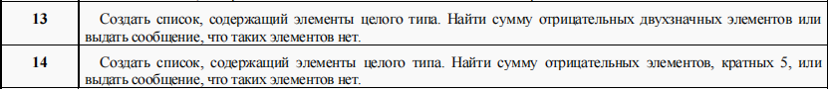

#include <iostream>

#include <fstream>

#include <Windows.h>

using namespace std;

//односвязный список

struct list {

int number;

list* next;

};

//прототипы функций

void insertData(list*&, int);

void printList(list*);

void getSum(list*);

int deleteData(list*&, int);

int searchData(list*, int);

int isEmpty(list*);

void toFile(list*);

void fromFile(list*&);

// главная функция

int main() {

SetConsoleOutputCP(1251);

SetConsoleCP(1251);

list* first = nullptr; //указатель на начало односвязного списка

int choice, value;

do {

cout << "Выберите вариант работы приложения:" << endl;

cout << " 1 - Ввод числа" << endl;

cout << " 2 - Вывод списка в консольное окно" << endl;

cout << " 3 - Поиск суммы отрицательных двузначных чисел" << endl;

cout << " 4 - Удаление числа" << endl;

cout << " 5 - Поиск числа" << endl;

cout << " 6 - Запись списка в файл" << endl;

cout << " 7 - Считывание списка из файла" << endl;

cout << " 0 - Выход" << endl;

cout << "Ваш выбор: ";

cin >> choice;

switch (choice) {

case 1: { //ввод числа

cout << "Введите число: ";

cin >> value;

insertData(first, value);

break;

}

case 2: { //вывести элементы списка

if (!isEmpty(first)) {

printList(first);

}

else {

cout << "Список пуст" << endl;

}

break;

}

case 3: { //посчитать средние значения положительных чисел списка

if (!isEmpty(first)) {

getSum(first);

}

else {

cout << "Список пуст" << endl;

}

break;

}

case 4: { // удалить число из списка

if (!isEmpty(first)) {

cout << "Введите удаляемое число: ";

cin >> value;

if (deleteData(first, value)) {

cout << "Удалено число " << value << endl;

printList(first);

}

else {

cout << "Число не найдено" << endl;

}

}

else {

cout << "Список пуст" << endl;

}

break;

}

case 5: { //поиск числа в спииске

int search;

cout << "Введите число для поиска: ";

cin >> search;

if (searchData(first, search)) {

cout << "Введенное число есть в списке." << endl;

}

else {

cout << "Введенного числа нет в списке." << endl;

}

break;

}

case 6: { //запись списка в файл

toFile(first);

break;

}

case 7: { //чтение списка из файла

fromFile(first);

break;

}

case 0: { //выход из программы

cout << "Конец программы" << endl;

break;

}

default: { //в случае неверного ввода

cout << "Неправильный выбор" << endl;

break;

}

}

} while (choice != 0);

//очищение памяти, занятой списком

list* temp;

while (first != nullptr) {

temp = first;

first = first->next;

delete(temp);

}

return 0;

}

// добавление числа value в список

void insertData(list*& p, int value) {

list* newP = new list; //выделение места для ячейки списка и создание указателя на нее

if (newP != nullptr) {

newP->number = value;

newP->next = p;

p = newP;

}

else {

cout << "Операция добавления не выполнена" << endl;

}

}

// вывод списка

void printList(list* p) {

if (p == nullptr) { //если дошли до начала списка

cout << "Список пуст" << endl;

}

else {

cout << "Список:" << endl;

while (p != nullptr) { //пока не дошли до начала списка,

cout << p->number << " "; //выводим элементы

p = p->next; //переходим к новому элементу по адресу

}

cout << "NULL" << endl;

}

}

// поиск суммы отрицательных двузначных чисел

void getSum(list* p) {

int sum = 0, counter_neg = 0;

while (p != nullptr) {

if (p->number > -100 && p->number < -9) {

sum += p->number;

counter_neg++;

}

p = p->next;

}

if (counter_neg == 0) {

cout << "В списке нет отрицательных двузначных чисел" << endl;

}

else {

cout << "Сумма отрциательных двузначных чисел: " << sum << endl;

}

}

// Удаление числа

int deleteData(list*& p, int value) {

list* previous = nullptr, * current = p, * temp;

while (current != nullptr && current->number != value) { //ищем нужный элемент, пока не найдем или не доберемся до нуль-элемента

previous = current;

current = current->next;

}

if (current != nullptr) {

temp = current;

if (previous != nullptr)

previous->next = current->next;

else

p = current->next;

delete(temp);

return value;

}

return 0;

}

//Список пустой? (1-да, 0-нет)

int isEmpty(list* p) {

return p == nullptr;

}

// поиск числа в списке

int searchData(list* p, int value) {

while (p != nullptr) {

if (p->number == value) {

return 1;

}

p = p->next;

}

return 0;

}

//запись чисел в файл

void toFile(list* p) {

ofstream ofile("numbers.txt"); //создание файла для записи

if (ofile.fail()) {

cout << "Ошибка открытия файла" << endl;

exit(1);

}

if (!isEmpty(p)) { //проверка, не пустой ли список

while (p != nullptr) {

ofile << p->number << " "; //запись элементов списка в файл

p = p->next;

}

}

else {

cout << "Список пуст" << endl;

}

ofile.close();

cout << "Список записан в файл" << endl;

}

//чтение списка из файла

void fromFile(list*& p) {

int temp;

ifstream ifile("numbers.txt"); //создание файла для чтения

if (ifile.fail()) {

cout << "Ошибка открытия файла" << endl;

exit(1);

}

while (ifile >> temp) { //чтение списка из файла

insertData(p, temp); //создание списка

}

ifile.close();

cout << "Список прочитан из файла" << endl;

printList(p); //вывод полученного списка

}

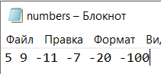

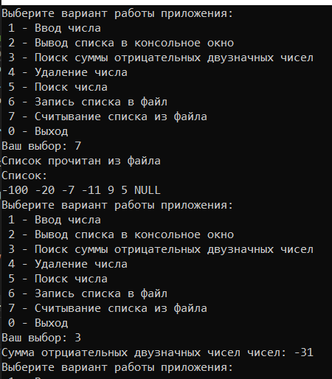

Вариант 14



#include <iostream>

#include <fstream>

#include <Windows.h>

using namespace std;

//односвязный список

struct list {

int number;

list* next;

};

//прототипы функций

void insertData(list*&, int);

void printList(list*);

void getSum(list*);

int deleteData(list*&, int);

int searchData(list*, int);

int isEmpty(list*);

void toFile(list*);

void fromFile(list*&);

// главная функция

int main() {

SetConsoleOutputCP(1251);

SetConsoleCP(1251);

list* first = nullptr; //указатель на начало односвязного списка

int choice, value;

do {

cout << "Выберите вариант работы приложения:" << endl;

cout << " 1 - Ввод числа" << endl;

cout << " 2 - Вывод списка в консольное окно" << endl;

cout << " 3 - Поиск суммы отрицательных чисел кратных 5" << endl;

cout << " 4 - Удаление числа" << endl;

cout << " 5 - Поиск числа" << endl;

cout << " 6 - Запись списка в файл" << endl;

cout << " 7 - Считывание списка из файла" << endl;

cout << " 0 - Выход" << endl;

cout << "Ваш выбор: ";

cin >> choice;

switch (choice) {

case 1: { //ввод числа

cout << "Введите число: ";

cin >> value;

insertData(first, value);

break;

}

case 2: { //вывести элементы списка

if (!isEmpty(first)) {

printList(first);

}

else {

cout << "Список пуст" << endl;

}

break;

}

case 3: { //посчитать средние значения положительных чисел списка

if (!isEmpty(first)) {

getSum(first);

}

else {

cout << "Список пуст" << endl;

}

break;

}

case 4: { // удалить число из списка

if (!isEmpty(first)) {

cout << "Введите удаляемое число: ";

cin >> value;

if (deleteData(first, value)) {

cout << "Удалено число " << value << endl;

printList(first);

}

else {

cout << "Число не найдено" << endl;

}

}

else {

cout << "Список пуст" << endl;

}

break;

}

case 5: { //поиск числа в спииске

int search;

cout << "Введите число для поиска: ";

cin >> search;

if (searchData(first, search)) {

cout << "Введенное число есть в списке." << endl;

}

else {

cout << "Введенного числа нет в списке." << endl;

}

break;

}

case 6: { //запись списка в файл

toFile(first);

break;

}

case 7: { //чтение списка из файла

fromFile(first);

break;

}

case 0: { //выход из программы

cout << "Конец программы" << endl;

break;

}

default: { //в случае неверного ввода

cout << "Неправильный выбор" << endl;

break;

}

}

} while (choice != 0);

//очищение памяти, занятой списком

list* temp;

while (first != nullptr) {

temp = first;

first = first->next;

delete(temp);

}

return 0;

}

// добавление числа value в список

void insertData(list*& p, int value) {

list* newP = new list; //выделение места для ячейки списка и создание указателя на нее

if (newP != nullptr) {

newP->number = value;

newP->next = p;

p = newP;

}

else {

cout << "Операция добавления не выполнена" << endl;

}

}

// вывод списка

void printList(list* p) {

if (p == nullptr) { //если дошли до начала списка

cout << "Список пуст" << endl;

}

else {

cout << "Список:" << endl;

while (p != nullptr) { //пока не дошли до начала списка,

cout << p->number << " "; //выводим элементы

p = p->next; //переходим к новому элементу по адресу

}

cout << "NULL" << endl;

}

}

// поиск суммы отрицательных чисел кратных 5

void getSum(list* p) {

int sum = 0, counter_neg = 0;

while (p != nullptr) {

if (p->number < 0 && p->number % 5 == 0) {

sum += p->number;

counter_neg++;

}

p = p->next;

}

if (counter_neg == 0) {

cout << "В списке нет отрицательных чисел кратных 5." << endl;

}

else {

cout << "Сумма отрицательных чисел кратных 5: " << sum << endl;

}

}

// Удаление числа

int deleteData(list*& p, int value) {

list* previous = nullptr, * current = p, * temp;

while (current != nullptr && current->number != value) { //ищем нужный элемент, пока не найдем или не доберемся до нуль-элемента

previous = current;

current = current->next;

}

if (current != nullptr) {

temp = current;

if (previous != nullptr)

previous->next = current->next;

else

p = current->next;

delete(temp);

return value;

}

return 0;

}

//Список пустой? (1-да, 0-нет)

int isEmpty(list* p) {

return p == nullptr;

}

// поиск числа в списке

int searchData(list* p, int value) {

while (p != nullptr) {

if (p->number == value) {

return 1;

}

p = p->next;

}

return 0;

}

//запись чисел в файл

void toFile(list* p) {

ofstream ofile("numbers.txt"); //создание файла для записи

if (ofile.fail()) {

cout << "Ошибка открытия файла" << endl;

exit(1);

}

if (!isEmpty(p)) { //проверка, не пустой ли список

while (p != nullptr) {

ofile << p->number << " "; //запись элементов списка в файл

p = p->next;

}

}

else {

cout << "Список пуст" << endl;

}

ofile.close();

cout << "Список записан в файл" << endl;

}

//чтение списка из файла

void fromFile(list*& p) {

int temp;

ifstream ifile("numbers.txt"); //создание файла для чтения

if (ifile.fail()) {

cout << "Ошибка открытия файла" << endl;

exit(1);

}

while (ifile >> temp) { //чтение списка из файла

insertData(p, temp); //создание списка

}

ifile.close();

cout << "Список прочитан из файла" << endl;

printList(p); //вывод полученного списка

}

